CRUD Controller Laravel

Tutorial

1. **Setting db**:
2. Nama db
3. Env

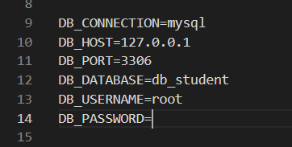

1. Appserviceprovider

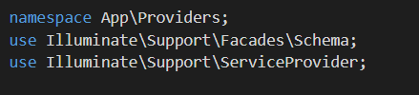

1. Buat table students:

Buat skema migrasi

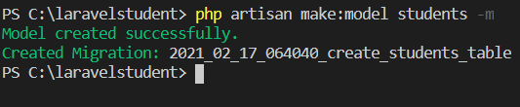

Isi field (nama, nis, jenis kelamin, alamat, email)

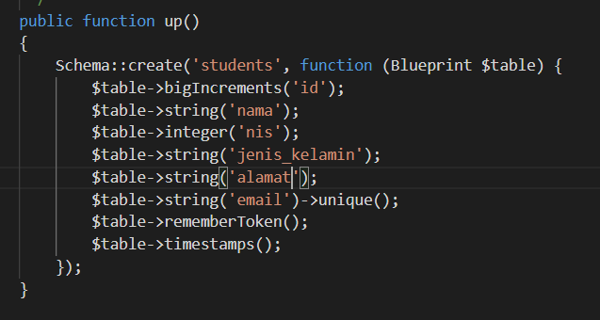

Migrate dengan database

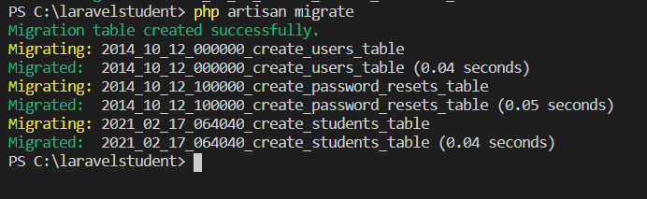

(INSTALL FORMATTER JSON)

1. **Create data lewat controller**

Pertama, buat StudentsController dari terminal

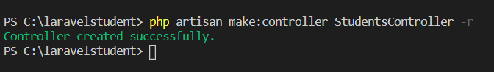]

**Melalui route:**

Web.php sebagai berikut:

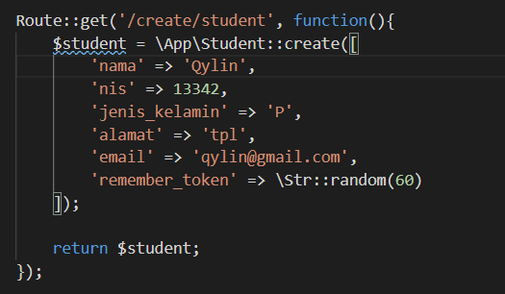

Di model, tambahkan fillable bila terjadi error mass assignments

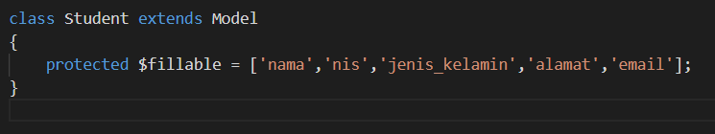

coba buka /create/student di browser kalau benar seperti ini:

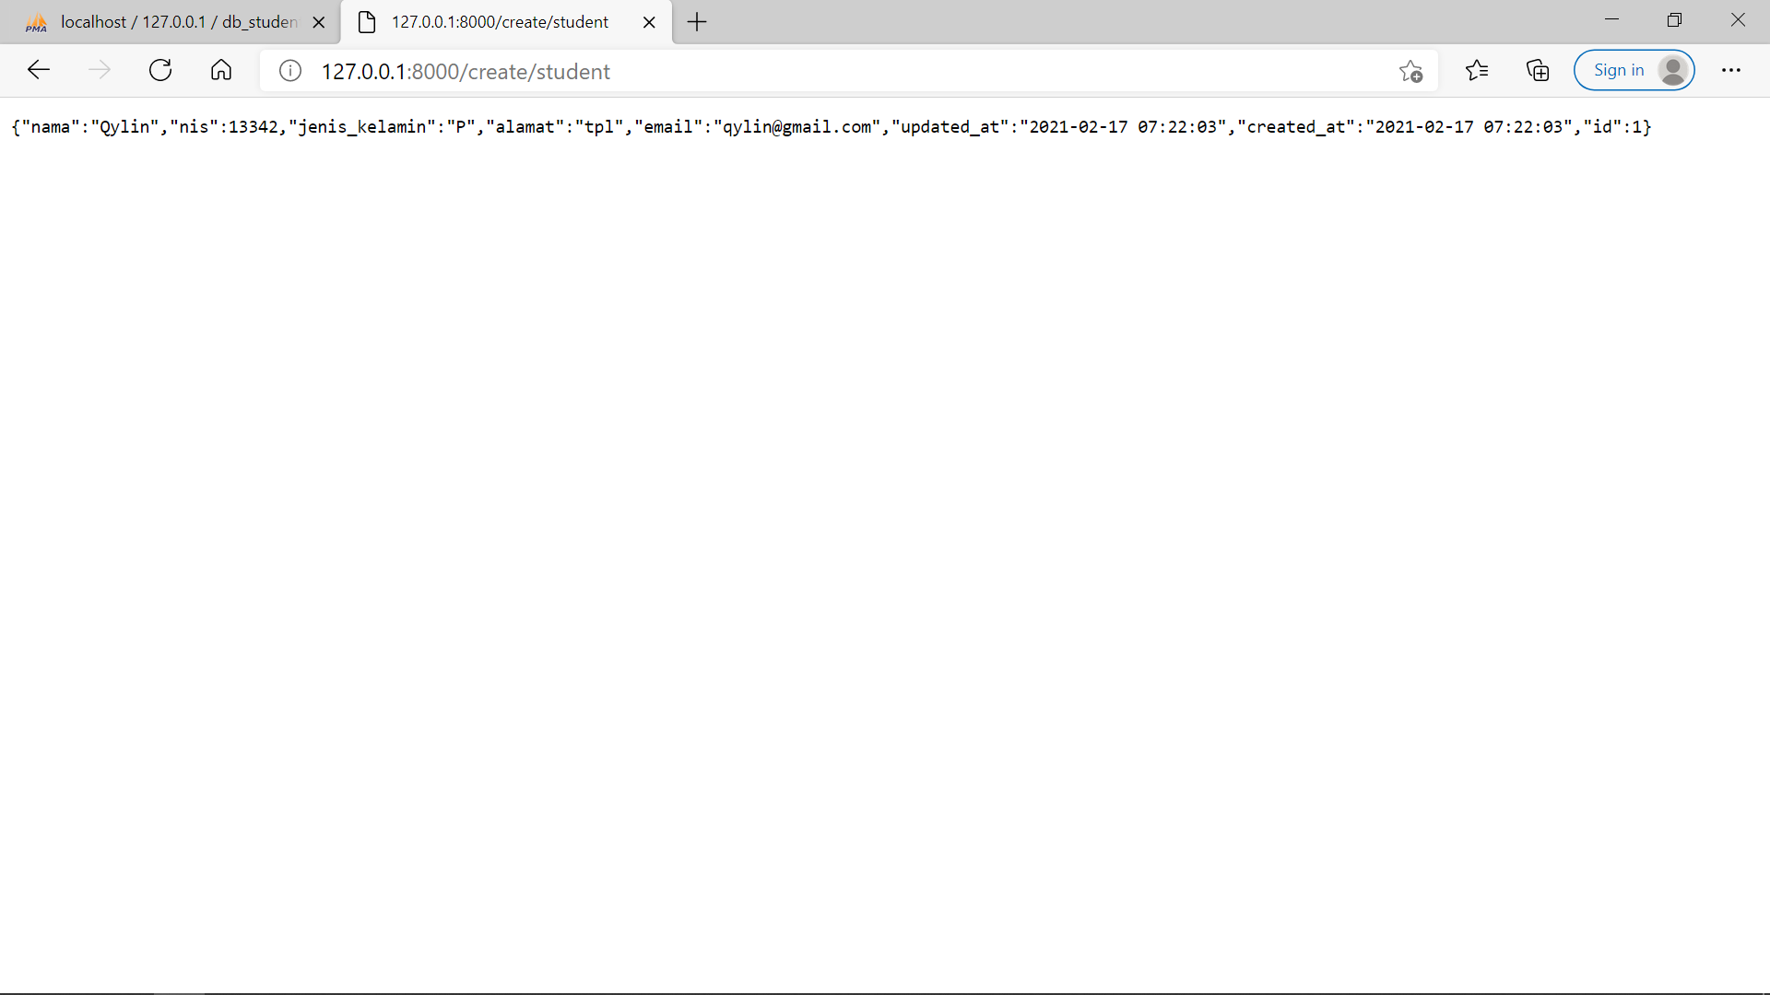

buat route ke /create/student memakai controller StudentsController@store

coding create, isi di method store

Tujuan => cara => penjelasan

Sudah menjalankan laravel

Panggil di url



Not found

Kita buat route yang memanggil controller menggunakan resource -resource

StudentsController@index => menampilkan seluruh data di tabel

StudentsController itu berupa class

Index itu berupa method

Penamaan yang disarankan oleh laravel

buat controller

method index

method store

method update

method delete